***День славянской письменности и культуры -***

***24 мая***

***Он приурочен ко дню памяти святых равноапостольных братьев Мефодия и Кирилла, создателей первой славянской азбуки.***

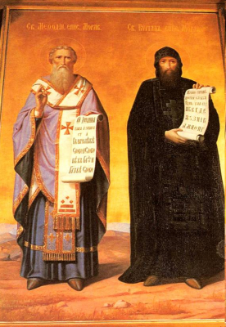

***ВИКТОРИНА***

***5-7 классы***

**1.     Назовите авторов славянской азбуки.**

**2.     В каком городе писали на бересте?**

**3.     Что такое пергамент? (особым образом выделанная кожа животных, пригодная для письма)**

**4.     Что такое писало?**

**5.     Когда была создана славянская азбука?**

**6.     Как она называлась?**

**7.     Что такое летопись?**

**8.     Кто вёл летописи?**

**9.     Как звали первого монаха- летописца на Руси?**

**10.   Какие качества нужны были писцу?**

**11.   Кто первым в Европе придумал книгопечатание?**

**12.   Как называется место, где печатают книги?**

**13.   Сколько времени уходило на написание 1 рукописной книги?**

**14.   Сколько времени ушло на первую российскую печатную книгу «Апостол»?**

***ВИКТОРИНА***

***8-11 классы***

**1.Кто создал славянскую азбуку?**

**2.Какой год считается годом возникновения славянского письма и книжного дела?**

**3.Почему Кирилла и Мефодия называют «Солунскими братьями»?**

**4.Какое имя в миру до монашеского пострига  носил Кирилл?**

**5.Кто был старшим братом: Кирилл или Мефодий?**

**6.Кто из братьев был библиотекарем, а кто воином?**

**7. Сколько языков знал Кирилл?**

**8.Как называли Кирилла за ум и выдающиеся способностями?**

**9. Назовите столицу Византии.**

**10.С какого языка братья переводили церковные книги на славянский язык?**

**11.Какой греческий император отправил просветителей Кирилла и Мефодия в Моравию?**

**12. Сколько лет трудились Кирилл и Мефодий в Моравии?**

**13. Где похоронен Кирилл?**

**14. Где похоронен Мефодий?**

**15. Кто запретил изучение славянского языка после смерти братьев?**

**16. Что значит фразеологизм «прописать ижицу»?**

**17. Сколько столетий просуществовал на Руси славянский алфавит, созданный Кириллом и Мефодием?**

**18.В чьё царствование славянская азбука была заменена «гражданской»?**

**19.Сколько букв стало в современной азбуке после революции?**

**20.Какими новыми буквами пополнился русский алфавит в 18 столетии?**

**21. В каком году была проведена последняя реформа алфавита?**

**22. Когда празднуется день Славянской письменности?**

***Конкурс творческих работ***

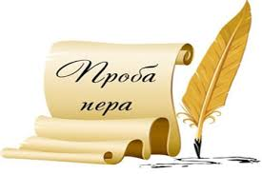

***« Письмо в далекое прошлое»***

***Приветствуется: оригинальность жанра, обращение к историческому прошлому,***

***дизайнерское оформление.***

***Работы направлять на эл. адрес Тончинской Т.В.***